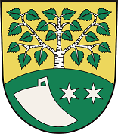
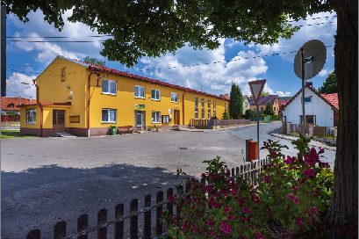

Pozvánka na veřejnou schůzi zastupitelů obcí Březinky, Vysoká a Hartinkov s občany.

Obec Březinky srdečně zve všechny občany, chataře i chalupáře z Březinek – Nectavy, Hartinkova a Vysoké na Veřejnou schůzi, která se bude konat v pátek 12. září 2025 od 17:00 hod. v místním kulturním domě na Březinkách. Tématem setkání bude prezentace možné realizace - nakládání s odpadními vodami v domácnostech. Veřejné schůze se zúčastní a všechny vaše dotazy zodpoví pozvaní odborníci v oboru z firem ADOS Sekerka Jevíčko a BAK stavební společnost, a.s., kteří budou prezentovat projekty, financování a samotnou realizaci.

Program schůze:

- 17:00 hod. – 17:05 hod. zahájení programu a přivítaní hostů

- 17:05 hod. – 17:50 hod. vystoupení zástupců firmy ADOS Sekerka Jevíčko

- 17:50 hod. – 18:00 hod. krátká pauza na dotazy a občerstvení

- 18:00 hod. – 18:45 hod. vystoupení zástupců firmy BAK stavební společnost, a.s.

- 18:45 hod. – 19:00 hod. prostor pro dotazy a vyhodnocení zájmu ze strany občanů

Během schůze je zajištěno občerstvení, pivo, limo, káva zdarma. Přijďte si poslechnout užitečné informace a aktivně se zapojit do řešení dané problematiky, kterou musíme v rámci platné legislativy řešit již nyní. Těšíme se na Vaši účast, kolektiv zastupitelů uvedených obcí.

